周口市通用鼓风机有限公司
动 平 衡 试 验 报 告
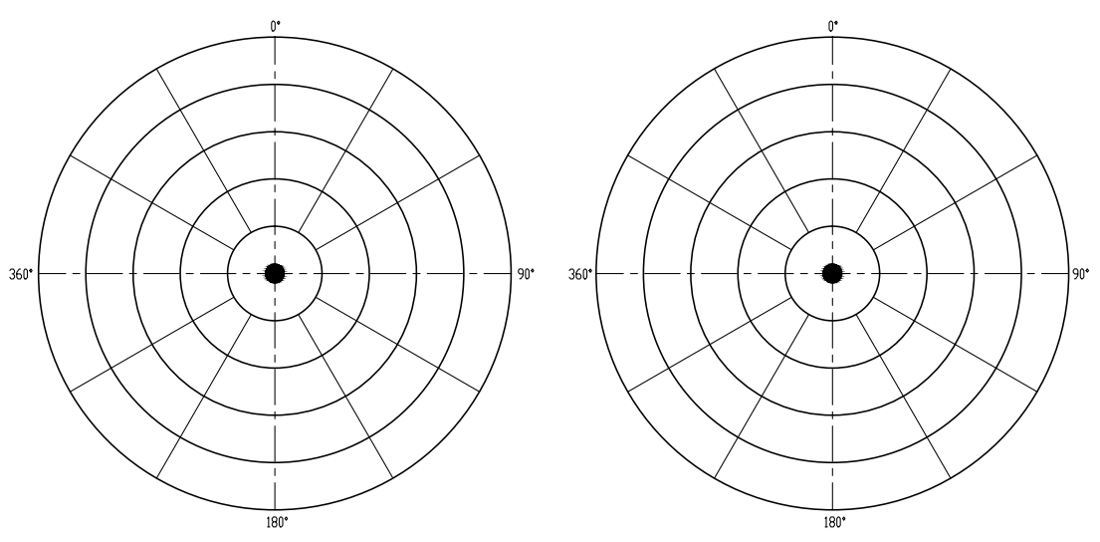
右 面 （轮 盘 侧）
起始相位° | 不平衡重量g | 最终相位° | 残余不平衡重量g
135 | 283 | 59 | 86
左 面 （轮 盖 侧）
起始相位° | 不平衡重量g | 最终相位° | 残余不平衡重量g
22 | 352 | 16 | 47
风机型号 | 平衡品质等级G | 工件重量（kg） | 平衡转速（r/min） | 校正半径（mm） | 编号 | 试验设备 | 操作者 | 检查员 | 日期
Y4-73№22D | 6.3 | 1700 | 300 | 1100 | 2204016 | PHQ-3000 | 杨建国 | 张俊生 | 2022.4.16

